МИНИСТЕРСТВО ОБРАЗОВАНИЯ РЕСПУБЛИКИ БЕЛАРУСЬ

УЧРЕЖДЕНИЕ ОБРАЗОВАНИЯ

«МИНСКИЙ ГОСУДАРСТВЕННЫЙ КОЛЛЕДЖ ЦИФРОВЫХ ТЕХНОЛОГИЙ»

Группа 82 ТП

Отчет

по лабораторной работе № 4
" Разработка и отладка циклических алгоритмов и программ "
учебный предмет
«Основы алгоритмизации и программирования»
Исполнитель: Бояр Даниил

Руководитель: Д.А.Федкевич

Выполнение заданий:
Задание 1:

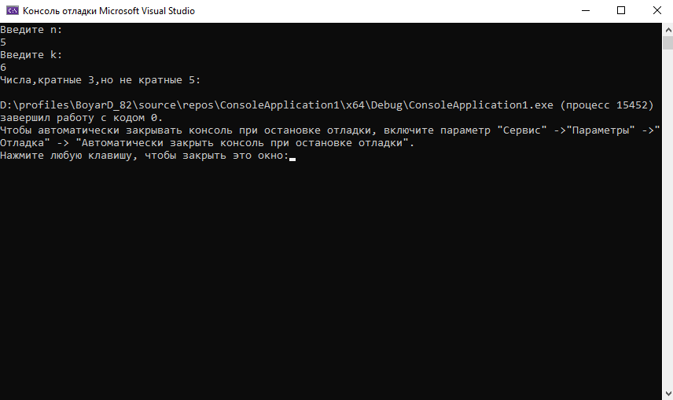
#include<math.h>
#include <iostream>
using namespace std;
int main()
{
setlocale(LC_ALL, "ru");
double n, k;
cout << "Введите n: " << endl;
cin >> n;
cout << "Введите k:" << endl;
cin >> k;
cout << "Числа,кратные 3,но не кратные 5:";
if (n <= 0 || k <= 0 || n >= k || n >= 1000 || k >= 1000) {
cout << "Неверный ввод. n и k должны быть натуральными числами, 0 < N < K < 1000." << endl;
return 1;
for (int i = n; i <= k; ++i) {
if (i % 3 == 0 && i % 5 != 0) {
cout << i << "";
}
}
}
cout << endl;
return 0;
задание 2
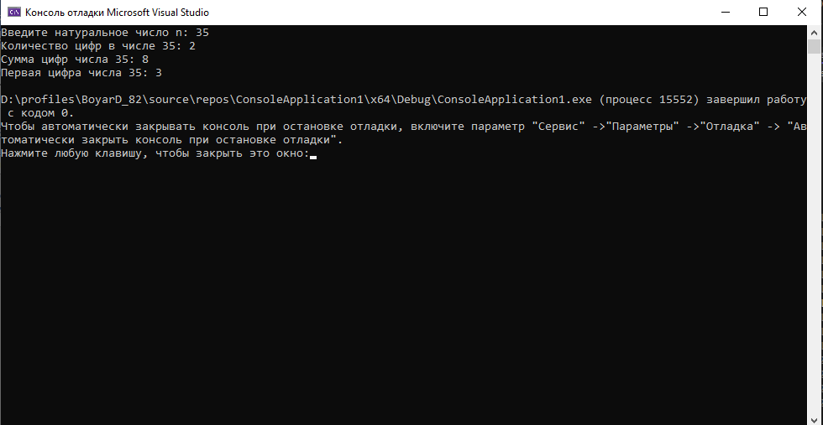
#include <iostream>
using namespace std;
int main() {
setlocale(LC_ALL, "ru");
int n, count = 0, sum = 0;
cout << "Введите натуральное число n: ";
cin >> n;
int temp = n;
while (temp > 0) {
count++;
sum += temp % 10;
temp /= 10;
}
cout << "Количество цифр в числе " << n << ": " << count << endl;
cout << "Сумма цифр числа " << n << ": " << sum << endl;
cout << "Первая цифра числа " << n << ": " << n / (int)pow(10, count - 1) << endl;

return 0;
}
Задание 3

